Ein Bild, das Grafiken, Schrift, Clipart, Logo enthält.

**PRESSEINFORMATION**

Nachhaltig wieder fit und gesund werden – wie sich Qualität in der Reha sicherstellen lässt

*Bad Füssing – 8. August 2024. Datenbasierte Analyse, größtmögliche Transparenz und gute Vernetzung sind entscheidend, um die Qualität in der Rehabilitation zu sichern und bei Bedarf Veränderungsprozesse anzustoßen und umzusetzen. Wie das gelingt, darüber spricht der Qualitätsmanager der Johannesbad Gruppe, Rudolf Bachmeier, im Interview.*

**Wer aufgrund von einer Verletzung oder Erkrankung in Reha muss, erwartet, bestmöglich wieder fit zu werden. Aber wie stellen Reha-Einrichtungen das eigentlich sicher?**

**Rudolf Bachmeier, Leitung Qualitäts- und Prozessmanagement:** Entscheidend für eine hochwertige Leistungserbringung sind zwei Säulen: Die eine ist ein gutes Netzwerk. Wir arbeiten eng mit diversen Verbänden zusammen. So ein Netzwerk öffnet den Horizont und weist auf Trends hin, was künftige Entwicklungen angeht. Die zweite Säule ist die datengetriebene Analyse. Für ein gutes Qualitätsmanagement brauchen wir aktuelle Zahlen.

**Welche Daten verarbeiten Sie?**

Im Rahmen des Johannesbad Qualitätsmonitors führen wir unter anderem seit 2017 eine eigene, standardisierte Kundenbefragung durch – in rein digitaler Form über Tablets, fix installierte PCs oder indem wir einen Link zur Befragung verschicken. Für 2023 haben wir so beinahe 12.000 Rückmeldungen von unseren Kunden und Patientinnen im ambulanten und stationären Bereich erhoben. Das ist ein riesengroßer Datenschatz, das Herzstück unseres Qualitätsmanagements. Früher hätte man so viele Informationen weder erheben noch verarbeiten können!

**Was fragen Sie zum Beispiel ab?**

Wie zufrieden sind unsere Patienten und Patientinnen mit der Therapie? Wie empfinden sie unsere Dienstleistungen in der ambulanten und stationären Reha? Sagt ihnen die Unterbringung zu? Wie gut schmeckt ihnen das Essen? Es ist ein Balanceakt, gerade so viel zu fragen, dass es für die Patienten und Patientinnen nicht zu aufwändig ist, aber wir so viele Informationen wie möglich erhalten.

Ein anderer wichtiger Punkt ist, auch Veränderungen messen zu können. Wenn wir an Prozessen Anpassungen vornehmen, können wir so feststellen, ob sie auch wirklich erfolgreich waren. Wir halten uns also nicht mehr an ein unbestimmtes Bauchgefühl, sondern an die Datenlage.

**Auch die Deutsche Rentenversicherung setzt Instrumente ein, um bundesweit die Qualität in der Reha zu messen. Was ist der Unterschied zum Johannesbad Qualitätsmanagement?**

Die Instrumente der Deutschen Rentenversicherung haben eine erhebliche Latenz zwischen Messung und Bericht. Die aktuellsten Berichte, die uns momentan vorliegen, beziehen sich auf das Behandlungsjahr 2022. Die Auswertung der Rentenversicherung kommt demnach mit 1,5 Jahren Verzögerung. Zudem führt die DRV bei der Befragung ehemaliger Patienten und Patientinnen nur eine Stichprobenerhebung auf Papier durch, wir machen dagegen eine digitale Totalerhebung, haben also einen viel umfassenderen Überblick.

**Und wie schnell liegen Ihnen eigene Daten vor?**

Theoretisch jederzeit, aber wir gehen quartalsweise vor. So konnten wir etwa nach der Corona-Pandemie schnell analysieren, dass unsere Qualität und die Vorgaben der Rentenversicherung nach Aufhebung der Abstandsregeln wieder deutlich besser erfüllt wurden.

**Was zeichnet das Johannesbad Monitoring noch aus?**

Wie messen nicht nur den Ist-Zustand, sondern können über eine Trenddarstellung auch Veränderungen sichtbar machen. Dafür vergleichen wir den aktuellsten Wert mit dem zweitaktuellsten Wert. Ein Ampelsystem bildet die Veränderung ab. Eine Verbesserung wird in Grün angezeigt, ein gleichbleibender Wert in Gelb, eine Verschlechterung in Rot. Über das Bewertungssystem können die Qualitätsmanagement-Beauftragten an den Standorten und die Klinikleitungen Schwachpunkte gut identifizieren und Prozesse zur Verbesserung anstoßen. Dazu haben wir ein Eskalationsstufen-Modell für Qualitätsdefizite in den Einrichtungen eingebaut. Bei Eskalationsstufe zwei zum Beispiel werden auch die Geschäftsbereichsleitung und das Qualitätsmanagement einbezogen Bei der dritten Eskalationsstufe wird der Vorstandvorsitzende der Johannesbad Gruppe, Markus Zwick, mit eingeschaltet.

**Sie investieren viel Aufwand in das Qualitätsmanagement. Warum ist das so entscheidend?**

Weil man nicht stehenbleiben darf. Wir wollen ständig besser werden – das ist unsere Maxime. Dazu kommt, dass seit letztem Jahr die Deutsche Rentenversicherung gesetzlich verpflichtet ist, Qualitätsdaten der Kliniken zu veröffentlichen. Hier wollen wir natürlich möglichst gute Ergebnisse erzielen – das ist wie ein Aushängeschild. Zudem besteht für die Rehabilitation in Deutschland auch das Wunsch- und Wahlrecht. Im Reha-Antrag kann man seine favorisierte Einrichtung mitteilen. Patienten und Patientinnen sind mündig, sie informieren sich, wie es um die Qualität in unseren Einrichtungen bestellt ist. Um unserem hohen Anspruch immer wieder nachzukommen, braucht es daher größtmögliche Transparenz. Nur so können wir uns immer wieder weiterentwickeln.

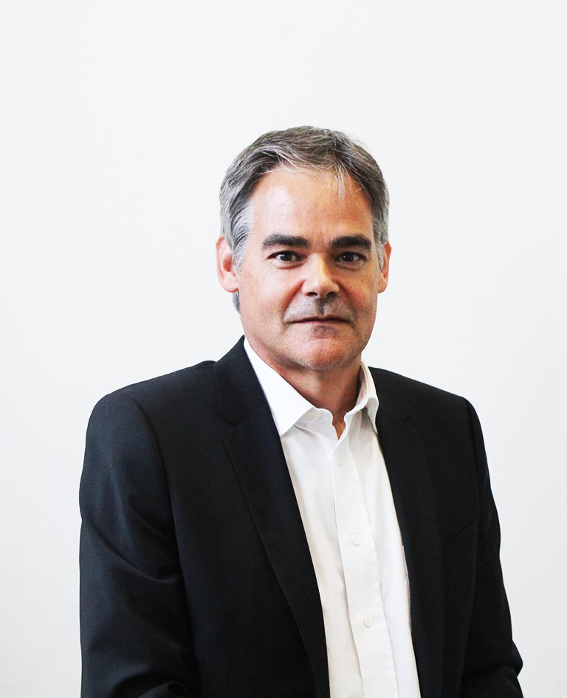

Foto: Der Bereichsleiter Qualitäts- und Prozessmanagement bei Johannesbad, Rudolf Bachmeier

**Über die Johannesbad Gruppe**

Die familiengeführte Johannesbad Gruppe umfasst die Geschäftsbereiche Medizin, Zahnmedizin, Hotellerie sowie Fort-, Aus- & Weiterbildung. Dafür engagieren sich in 26 Einrichtungen rund 2.400 Mitarbeiter und Mitarbeiterinnen, die einen Umsatz von etwa 160 Millionen Euro erwirtschaften. Ausgehend von der 1964 eröffneten Johannesbad Therme gehört die Gruppe heute zu den Top Ten der Reha-Anbieter in Deutschland und wurde von der Wirtschaftswoche zum besten Gesundheitsdienstleister 2024 in der Kategorie Reha-Zentrum ausgezeichnet. Für weitere Informationen besuchen Sie [www.johannesbad.com](http://www.johannesbad.com).

**Pressekontakt:**  
Johannesbad Holding SE & Co. KG  
Janine Simbürger  
Johannesstraße 2  
94072 Bad Füssing  
  
Telefon: 08531 23-2117  
[janine.simbuerger@johannesbad.com](mailto:janine.simbuerger@johannesbad.com)

*Sie finden diesen und weitere Pressetexte, Fotos sowie interessante Infos unter der Web-Adresse:* [*https://www.johannesbad.com/presseportal*](https://www.johannesbad.com/presseportal)